# Uitnodiging

# MR en directie

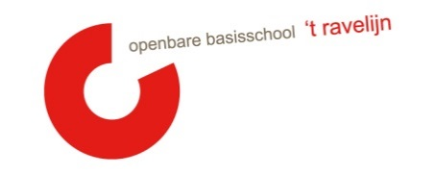

**Datum:**  **30-10-2024**

**Locatie: Bij Moniek**

**Tijdstip: 19.00 uur**

|  |  |  |  |  |
| --- | --- | --- | --- | --- |
| **Nr:** | **Agendapunt** | **Tijd** | **Status** | **Wie** |

|  |  |  |  |  |
| --- | --- | --- | --- | --- |
| **1** | **Welkom** | 0’ | K | MW |
| **2** | **Vaststellen van de agenda/mededelingen/ afspraken**  **Stand van zaken:**  - Begroting - Inventariseren ouderhulp + start werkgroep luizenpluizen - Nieuwe Matrix gedragsverwachtingen PBS - Contact met OR (korte terugkoppeling Kim) - Schoonmaak - Buitenspeelplan (korte terugkoppeling Anne L) - RI&E | 10’ | I/K | MR |
| **3** | **Personele bezetting:** - Ilse Langenhuizen | 30’ | I/V | PMR |
| **4** | **Audit:** - Mail Kim (16-10) - Terugkoppeling gesprek Kim - Wat gaat deze ons aan informatie geven? - Hoe wordt de MR hierin betrokken? |  |  |  |
| **5** | **Ingekomen stukken**  *Vanuit de MR:*  *Vanuit de OR:*  *Vanuit de GMR:*   * *Jaarkalender GMR 2024-2025* * *Onderwerpen MR-GMR meetings* | 5’ | I/V | AV |
| **6** | ***Schoolplan 2025-2029:***  - Terugkoppeling afgelopen studiedag  - Start sprintteam | 40’ | IR | MR |
| **7** | ***Schoolanalyses ’t Ravelijn per vakgebied:***  - Toelichting vakgroep coördinatoren  - Koppeling met DIA-toetsen  - Doel | 10’ | IR | PMR |
| **8** | ***Verslag 1:***  - Startgesprekken/kennismakingsgesprekken  - 7 februari eerste verslag. Wat zijn acties vanuit de werkgroep? |  |  |  |
| **9** | **Rondvraag** |  |  |  |

E= evaluatie V= vaststellen T = training

G = goedkeuring M= meningsvormend I = informatie

K = mededeling

Bijlagen:  
- Jaarplanning GMR